בחינה I
שאלה 1
(15 נק') א. יהיו 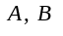 קבוצות. נתון ש-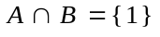. הוכח או הפרך את הטענות הבאות:
1. אם 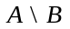 שקולה ל- 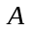, אז היא אינסופית.
2. אם שקולה ל- , אז היא אינסופית.
(10 נק') ב. יהיו 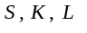 קבוצות כך ש- 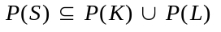. הוכח כי 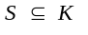 או 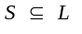.
תשובה:
- 1. הטענה נכונה. נוכיח שקיימת קבוצה שחלקית ממש ל- A ששקולה ל- A. נראה שהקבוצה מקיימת תנאים אלה.
מהגדרת ההפרש בין קבוצות נובע כי 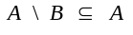. מהנתון ידוע כי , לכן 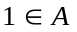. מצד שני, 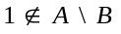 (שכן, 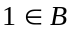). מכאן ש- 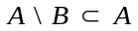 (חלקית ממש!).
מאחר ש- שקולה ל- , נובע (לפי הגדרת "קבוצה אינסופית" ), ש- A אינסופית.
2. הטענה לא נכונה. נפריך אותה על-ידי דוגמה נגדית. ‎
נגדיר 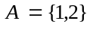 ו- 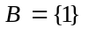. אז , ו- 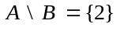 שקולה ל- B (כי שתיהן הן בנות איבר אחד). לכן A ו- B מקיימות את כל נתוני הסעיף, אבל B היא קבוצה סופית.
- לכל קבוצה S מתקיים 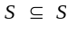, לכן 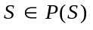 ומן ההכלה הנתונה בשאלה, נובע כי 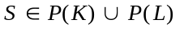. לכן, 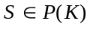 או 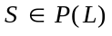 מכאן ש- או .
הערה: היו כאלה שהציעו את הפתרון הבא: נניח כי 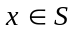 . אז 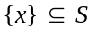, לכן 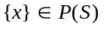, ולכן, לפי הנתון, 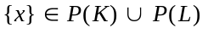. מכאן ש- 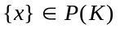או 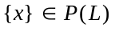, לכן 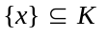 או 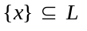 לכן 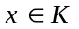 או 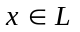. מכאן ש- או .
למרבה הצער, פתרון זה שגוי. אמנם קיבלנו שאם x מסוים שייך ל- S אז הוא שייך ל- K או ל- L (כלומר, הוכחנו ש- 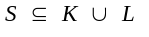). אבל, ייתכן ש- x זה שייך ל- K ולא שייך ל- L , בזמן שאיבר אחר של S , נאמר y , שייך דווקא ל- L ולא שייך ל- K. לכן לא הוכחנו כאן ש- או .

שאלה 2
(7 נק') א. על קבוצה מוגדרת פעולה בינרית ∗ המקיימת את תכונת הסגירות. ידוע שיש
איבר 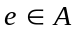 כך שלכל 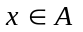 מתקיים 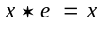. הוכח או הפרך את הטענה
הבאה: איבר נטרלי ב- ביחס לפעולה ∗ .
(18 נק') ב. תהי . על קבוצה זו מגדירים פעולה
בינרית Δ באופן הבא: לכל 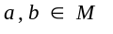 , 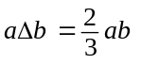. בדוק אלו מהתכונות
שבהגדרת מושג החבורה מקיימת פעולה זו. נמק את טענותיך.

תשובה:
- נפריך את הטענה על-ידי דוגמה נגדית. נבחר למשל קבוצה בת שני איברים, 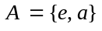 ונגדיר עליה פעולה בינרית ∗ כמתואר בטבלה. ברור שהפעולה מקיימת את תכונת הסגירות וכי לכל מתקיים שכן, 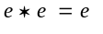 ו- 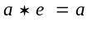. בכל זאת, e אינו נטרלי, כי 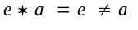.
a | e | ∗
e | e | e
e | a | a
- 1. סגירות
נבדוק אם לכל מתקיים 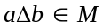. אם , אז לפי הגדרת M , קיימים 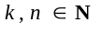 כך ש- 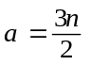 ו- 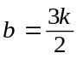 . לכן: 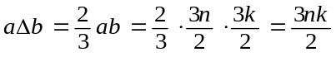.
ולכן, מאחר ש- 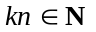, נובע כי 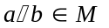, ולכן תכונת הסגירות מתקיימת.
2. קיבוציות
לכל 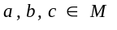 מתקיים: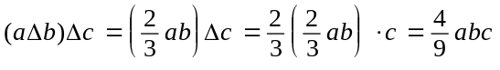
כמו-כן, 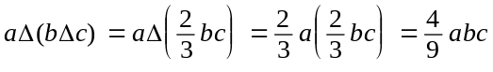
לכן, לכל מתקיים 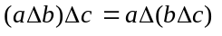, ולכן הפעולה קיבוצית.
3. קיו איבר נטרלי
אם קיים איבר נטרלי 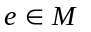 אז, לכל 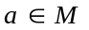 הוא צריך לקיים 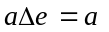 כלומר, 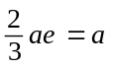, דבר שמחייב 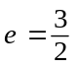. לכן, אם קיים איבר נטרלי, הוא חייב להיות . כעת, נבדוק ש- הוא נטרלי. אכן, 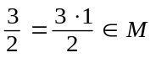 ולכל מתקיים: 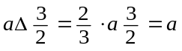 וכן 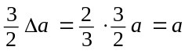 , מכאן ש- הוא איבר נטרלי.
4. קיום איבר נגדי
עלינו לבדוק אם לכל קיים 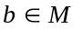 כך ש- 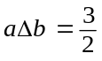. נבחר למשל את האיבר 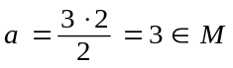. אם קיים עבורו נגדי , אז מתקיים 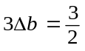 כלומר, 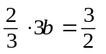. אבל אז 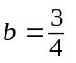, וזה מספר שלא שייך לקבוצה M. מכאן שלא לכל איבר של M יש איבר נגדי.

שאלה 3
נתונות 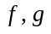 פונקציות מ- 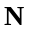 ל- . ידוע כי היא על וכי לכל 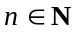 מתקיים 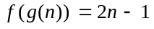.
(9 נק') א. הוכח כי 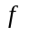 אינה פונקציה על.
(9 נק') ב. הוכח כי היא פונקציה חד-חד-ערכית.
(7 נק') ג. הדגם פונקציות שמקיימות את נתוני השאלה.
תשובה
- אינטואיטיבית, ברור ש- f מתאימה לכל מספר טבעי מהצורה 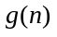, מספר אי-זוגי. מאחר שכל מספר טבעי הוא מהצורה (שכן, g היא על), הרי ש- f מתאימה לכל מספר טבעי, מספר אי-זוגי ולכן היא אינה פונקציה על. ועכשיו, הנה ההוכחה המדויקת:
נניח בדרך השלילה כי f היא פונקציה על. אז קיים 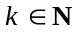 כך ש- 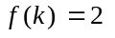. מאחר ש- g היא פונקציה על, קיים כך ש- 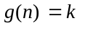. נציב זאת בשוויון הקודם ונקבל כי 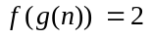. מכאן ש- 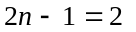, כלומר 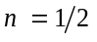 וזו בסתירה לכך ש- n הוא מספר טבעי.
- נבחר מספרים 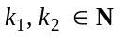 ונניח כי 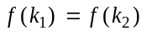. עלינו להוכיח ש- 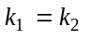.
(שים לב שהנתון היחיד בשאלה לגבי f הוא ש- לכן, חייבים בשלב זה לערב את פונקציה g , כדי שנוכל להשתמש בו.)
כידוע, g היא פונקציה על, לכן קיימים 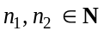 כך ש- 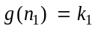 ו- 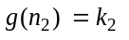. ואז, מההנחה נקבל כי 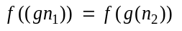, לכן 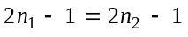. מכאן ש- 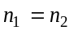, לכן 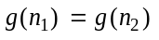 ולכן .
לסיכום, הוכחנו שלכל , השוויון גורר ש- , ומכאן ש- f היא פונקציה חד-חד-ערכית.
- נגדיר 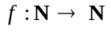 כך: לכל ,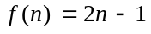. ונגדיר 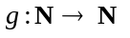 כך: לכל , 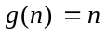. אז g היא על ולכל מתקיים , כנדרש.

שאלה 4
תהי איזומטריה של המישור ותהי נקודה במישור. ידוע כי היא נקודת שבת של 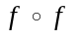 וכי 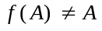.
(9 נק') א. הוכח כי 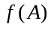 נקודת שבת של .
(9 נק') ב. הוכח ש- היא איזומטרית הזהות.
(7 נק') ג. האם יתכן ש- סיבוב לא טריוויאלי? נמק תשובתך.

תשובה:
- עלינו להראות כי 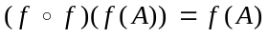.
נתון ש- היא נקודת שבת של לכן, 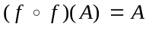 , ולכן 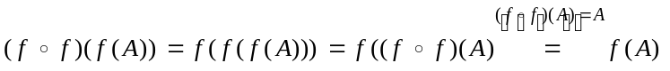.
מכאן ש- הוכח כי נקודת שבת של .
- נעיר קודם ש- האיזומטריה שומרת מגמה. אכן, היא הרכבה של איזומטריות אשר שתיהן שומרות מגמה (כאשר f שומרת אותה) או שתיהן הופכות מגמה (כאשר f הופכת אותה). לכן, בכל מקרה, שומרת מגמה. מכאן ש- יכולה להיות הזזה, סיבוב לא טריוויאלי או הזהות.
מצד שני ידוע ש- היא נקודת שבת של (נתון!) וכן, ש- נקודת שבת של (הוכח בסעיף א'). מאחר ש- , נובע כי ל- יש לפחות שתי נקודות שבת שונות. להזזה אין נקודות שבת, לסיבוב לא טריוויאלי יש רק נקודת שבת אחת, לכן, בהכרח, היא איזומטרית הזהות.
- התשובה היא כן.
ניקח 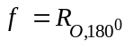 (סיבוב ב- 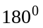 סביב נקודה O), ונבחר A נקודה במישור, ששונה מ- O. אז . כמו-כן, היא איזומטרית הזהות, לכן A נקודת שבת של . לכן f היא סיבוב לא טריוויאלי שמקיים כל תנאי השאלה.

שאלה 5
לפניך מערכת אקסיומות שמושגי היסוד בה הם: "נקודה", "ישר" (כקבוצה של נקודות), והיחס "נמצאת על".
- יש לפחות שני ישרים.
- כל נקודה נמצאת על ישר אחד לפחות.
- לכל ישר ולכל נקודה 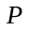 שאינה על קיים ישר אשר נמצאת עליו ואין לו
נקודה משותפת עם .
(6 נק') א. הוכח כי המערכת חסרת סתירה.
(6 נק') ב. הוכח כי המערכת אינה קטגורית.
(6 נק') ג. הוכח כי המערכת תלויה.
(7 נק') ד. הוכח כי במערכת מתקיים המשפט הבא: "אם נקודה נמצאת על שני ישרים שונים אז קיימת נקודה נוספת, הנמצאת אף היא על שני ישרים שונים".

תשובה:
- כדי להוכיח שהמערכת חסרת סתירה, יש להצביע על מודל אחד שמקיים את כל אקסיומות המערכת. ניקח למשל מודל שבו שתי נקודות a, b ושני ישרים 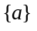, 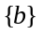 (ראה המחשה). ברור שאקסיומות 3,2,1 מתקיימות במודל זה.
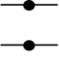
- כדי להוכיח שהמערכת לא קטגורית, עלינו להוכיח שקיימים שני מודלים לא שקולים שמקיימים את כל האקסיומות שלה. ניקח מודל שבו שתי נקודות a, b ושלושה ישרים , , 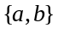 (ראה המחשה). גם מודל זה מקיים את כל אקסיומות המערכת אך אינו שקול למודל שהגדרנו בסעיף א' (כי יש לו שלושה ישרים). מכאן שהמערכת אינה קטגורית.
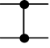
- כדי להוכיח שהמערכת תלויה, עלינו להראות שקיימת בה לפחות אקסיומה אחת שנובעת מן האקסיומות האחרות (כלומר, היא מתקיימת בכל מודל שמקיים את האקסיומות האחרות). נראה שאקסיומה 2 נובעת מן האקסיומות האחרות.
נבחר מודל שמקיים את אקסיומות 3,1, ונוכיח שגם אקסיומה 2 מתקיימת בו, כלומר, כל נקודה נמצאת על ישר אחד לפחות.
תהי P נקודה במודל זה. נוכיח שיש לפחות ישר אחד אשר P נמצאת עליו. מאקסיומה 1 ידוע שיש לפחות שני ישרים. יהי    →   →  P נמצאת עליו אז סיימנו. אם P אינה על  →  →    → P נמצאת עליו ואין לו נקודה משותפת עם   ↑    →  P נמצאת עליו, כפי שרצינו להוכיח.
- נניח שבמודל כלשהו של המערכת, נקודה A נמצאת על שני ישרים שונים 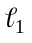 ו- 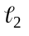. מאחר שאלה ישרים שונים, קיימת נקודה B ששייכת לאחד מהם, למשל , אך אינה שייכת לאחר. ברור ש- B שונה מ- A (שכן, A שייכת לשני הישרים). מאחר ש- B אינה על , הרי שלפי אקסיומה 3, קיים ישר   →  B נמצאת עליו ואין לו נקודה משותפת עם . בפרט, הנקודה A , ששייכת ל- , לא נמצאת על   →   ⇨ ↓  . מאחר ש- B נמצאת על וגם על    → ⇨→  ⇨  ⇨  ⇨ 

שאלה 6
(13 נק') א. תהי 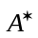 הקבוצה הנוצרת מ- 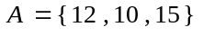 על-ידי כפל.
הוכח או הפרך את הטענה הבה: 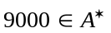 .
(12 נק') ב. כאשר מחלקים מספר ב- 3 מקבלים שארית 2 וכאשר מחלקים אותו ב- 2 מקבלים שארית 1. מהי שארית החילוק של ב-6 ? נמק תשובתך.

תשובה:
- נניח כי . אז, לפי הגדרת , קיימים 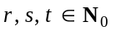, לא כולם אפס כך ש- 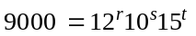. כדי לבדוק נכונות השוויון הזה, נפרק את כל המספרים לגורמים ראשוניים, ואז נוכל להשתמש במשפט היסודי של האריתמטיקה. נקבל: 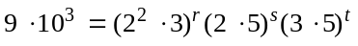 , ולכן 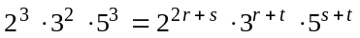.
המשפט היסודי של האריתמטיקה מבטיח כי לכל מספר ראשוני יש אותו מספר של הופעות בכל אחד מאגפי השוויון, לכן, 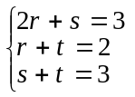. מחיסור שתי המשואות האחרונות נובע כי 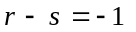 ואם נחבר זאת למשוואה הראשונה, נקבל כי 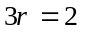. ברור כאן ש- 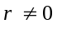 לכן בשוויון האחרון, שבו כל המספרים טבעיים, המספר הראשוני הוא גורם באגף שמאל, אך אינו גורם באגף ימין, בסתירה למשפט היסודי של האריתמטיקה.
מסקנה: 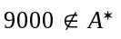.
- ממשפט החלוקה עם שארית, ידוע שקיימים מספרים 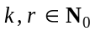 כאשר 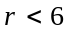, כך ש- 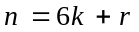. עלינו למצוא את r .
מאחר ששארית החילוק של n ב- היא , קיים 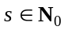 כך ש- 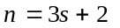. אם s הוא מספר זוגי אז קיים 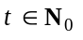 כך ש- 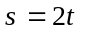, ואז , דבר הסותר את הנתון כי שארית החילוק של n ב- היא . לכן, בהכרח, s הוא מספר אי-זוגי , כלומר, קיים כך ש- 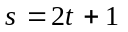, ולכן: .
מכאן ששארית החילוק של n ב- היא 5.

